Tiết 92 + 93 – Bài 3: ĐOẠN THẲNG
CHỦ ĐỀ STEM: TRUNG ĐIỂM ĐOẠN THẲNG
Thời gian thực hiện: 02 tiết
Yêu cầu cần đạt trong CT GDPT 2018:
- Mô tả được đặc điểm của trung điểm đoạn thẳng.
- Giải quyết được một số vấn đề thực tiễn gắn với trung điểm đoạn thẳng.

I. Mục tiêu
1. Về kiến thức:
- Mô tả được đặc điểm của trung điểm đoạn thẳng.
- Mô tả được cấu trúc và nguyên tắc hoạt động của cầu bập bênh.
- Áp dụng kiến thức hình học vào thực tiễn cuộc sống, ghi chép xác định hiện tượng trong quá trình làm thí nghiệm nghiên cứu;
- Vận dụng được các kiến thức trong chủ đề và kiến thức đã biết, thiết kế và chế tạo được cầu bập bênh.
2. Về năng lực
- Dự đoán được đặc điểm của trung điểm đoạn thẳng.
- Phát hiện được đặc điểm của trung điểm đoạn thẳng thông qua quan sát, đo đạc, so sánh số liệu.
- Có kĩ năng đo đạc, thực hành chính xác.
- Vẽ được bản thiết kế cầu bập bênh.
- Chế tạo được cầu bập bênh theo bản thiết kế;
- Trình bày, bảo vệ được ý kiến của mình và phản biệt ý kiến của người khác;
- Năng lực thực nghiệm, nghiên cứu kiến thức toán học;
- Năng lực giải quyết vấn đề chế tạo được cầu bập bênh một cách sáng tạo.
- Năng lực giao tiếp và hợp tác nhóm để thống nhất bản thiết kế và phân công thực hiện từng phần nhiệm vụ cụ thể.
3. Về phẩm chất:
- Có thái độ tích cực hợp tác, làm việc nhóm;
- Yêu thích, say mê nghiên cứu khoa học;
Theo đó HS nghiên cứu và vận dụng kiến thức liên quan như:
- Khoa học
+ Toán học: Trung điểm của đoạn thẳng.
+ Vật lý: Kiến thức về trọng lực.
- Công nghệ: Vẽ kỹ thuật; quy trình thiết kế
- Kỹ thuật: quá trình thiết kế, chế tạo các bộ phận của cầu bập bênh; Lắp ráp tiến hành thí nghiệm.
II. Thiết bị dạy học và học liệu
Một số vật liệu có sẵn: keo 502hoặc keo dán nhựa, nhựa, gỗ, ống hút, bìa giấy …;
III. Tiến trình dạy học
Tiết 92:

1. Hoạt động 1: Đặt vấn đề (khoảng 10 phút)
a) Mục tiêu:
Học sinh dự đoán được đặc điểm của trung điểm của một đoạn thẳng thông qua quan sát, đo đạc;
b) Tổ chức thực hiện
#1: Chuyển giao nhiệm vụ: GV yêu cầu HS thực hiện nhiệm vụ ở mục Nội dung.
Nội dung:
Quan sát hình vẽ dưới đây (H46/SGK):
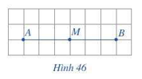
Dự đoán các tính chất của hình vẽ trên.
#2: Thực hiện nhiệm vụ: HS tập trung quan sát hình 46/SGK, dự đoán các tính chất trên hình tập trung vào so sánh độ dài đoạn thẳng, đặc điểm của hình.
Sản phẩm: Dự đoán
- Đoạn thẳng MA = MB
- Điểm M nằm chính giữa của đoạn thẳng AB.
#3: Báo cáo, thảo luận:
- GV huy động tinh thần xung phong của HS; Gọi 1 vài HS báo cáo dự đoán.
- GV tổ chức cho HS thảo luận: Làm thế nào để biết dự đoán của bạn đúng hay sai?
#4: Kết luận, nhận định:
GV chốt lại: Dự vào quan sát, dự đoán của các bạn ta có thể nhận thấy đoạn thẳng AB trong hình 46/SGK có một số đặc điểm như: Điểm M nằm giữa A, B; Khoảng cách từ điểm M đến A bằng từ điểm M đến B hay đoạn thẳng MA = MB. Tuy nhiên để chắc chắn các dự đoán này, chúng ta phải sử dụng các công cụ đo đạc để khẳng định.
2. Hoạt động 2: Nghiên cứu về trung điểm đoạn thẳng (khoảng 15 phút)
a) Mục tiêu:
- HS phát hiện được đặc điểm của trung điểm đoạn thẳng thông qau đo đạc và so sánh số liệu.
b) Tổ chức thực hiện:
#1: Chuyển giao nhiệm vụ: GV yêu cầu HS đo trực tiếp trên hình 46/SGK.
Nội dung:
1. Đo trực tiếp trên hình (H46/SGK) độ dài các đoạn thẳng MA = ? MB = ? AB = ?
2. Dựa vào kết quả đo đạc, em rút ra nhận xét gì?
#2: Thực hiện nhiệm vụ: HS đo trực tiếp trên hình 46/SGK, so sánh số liệu đo đạc, rút ra nhận xét. GV quan sát giúp đỡ HS thực hiện nhiệm vụ (đặc biệt HS yếu)
Sản phẩm:
1. Kết quả đo đoạn thẳng MA; MB; AB.
2. Nhận xét:
- Hai đoạn thẳng MA, MB bằng nhau (MA = MB)
Hoặc điểm M nằm chính giữa của đoạn thẳng AB.
- Đoạn thẳng MA = MB = 1/2AB.
#3: Báo cáo, thảo luận:
- GV chọn mỗi dãy 1 HS báo cáo kết quả đo đạc và rút ra nhận xét.
- GV tổ chức cho HS thảo luận: Quan sát kết quả trên bảng, nêu đặc điểm của trung điểm đoạn thẳng. Làm thế nào để xác định được trung điểm của đoạn thẳng của thước (Luyện tập 3/SGK trang 87).
#4: Kết luận, nhận định:
- GV chốt lại: Đặc điểm của trung điểm M của đoạn thẳng AB là:
+ Điểm M nằm giữa điểm A, B.
+ Khoảng cách từ M đến A bằng khoảng cách từ M đến B.
Từ đó ta cũng có thể kết luận M là trung điểm của đoạn thẳng AB nếu M nằm giữa A, B và MA = MB = 1/2AB;
- GV dành thời gian cho HS vẽ đoạn thẳng AB và xác định trung điểm M, ghi lại đặc điểm của trung điểm đoạn thẳng.
3. Hoạt động 3: Xây dựng phương án thiết kế cầu bập bênh (20 phút)
a) Mục tiêu: Nhận ra được khả năng tạo ra các đồ vật, trò chơi có liên quan đến trung điểm của đoạn thẳng; tiếp nhận được nhiệm vụ thiết kế cầu bập bênh và hiểu rõ các tiêu chí đánh giá sản phẩm.
b) Tổ chức thực hiện
#1: GV giao nhiệm vụ: GV giới thiệu một số ứng dụng của trung điểm đoạn thẳng trong thực tế như cầu bập bênh, cân rôbecvan, sân bóng đá, …..Yêu cầu HS sử dụng những kiến thức về trung điểm đoạn thẳng, kỹ năng đo đạc chính xác về trung điểm của đoạn thẳng để thiết kế một sản phẩm là cầu bập bênh.
Nội dung: Nhiệm vụ về nhà:
- Một số vật liệu có sẵn: keo 502 hoặc keo dán nhựa, nhựa, gỗ, ống hút, bìa giấy …;
- Dán cố định bập bênh lên giấy bìa, ghi tên, ghi lớp.
- Mang vật liệu lên lớp làm sản phẩm vào sáng thứ 5 (23/02) – lớp 6B, C; sáng thứ 6 (24/02) – lớp 6A.
#2: HS thực hiện nhiệm vụ (chuẩn bị tập làm ở nhà).
Sản phẩm: Một mô hình cầu bập bênh bằng nhựa của bộ lắp ghép kỹ thuật hoặc bằng ống hút.
#3: Báo cáo, thảo luận:
- GV cho HS báo cáo phương án thiết kế cầu bập bênh.
- GV cho thảo luận nguyên liệu, vật liệu để chế tạo cầu bập bênh.
#4: Kết luận, nhận định:
- GV chốt lại: Mẫu thiết kế cầu bập bênh có thể áp dụng
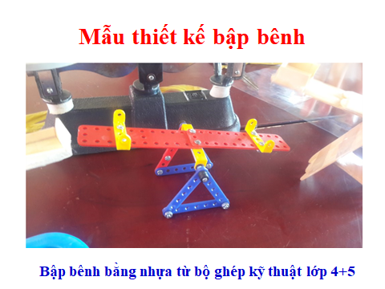 | 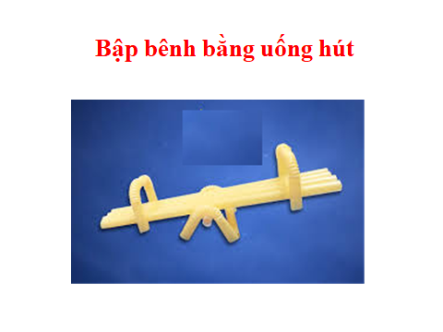
Tiết 93:
4. Hoạt động 4: Xây dựng phương án thiết kế cầu bập bênh (20 phút)
a) Mục tiêu: Nhận ra được khả năng tạo ra các đồ vật, trò chơi có liên quan đến trung điểm của đoạn thẳng; tiếp nhận được nhiệm vụ thiết kế cầu bập bênh và hiểu rõ các tiêu chí đánh giá sản phẩm.
b) Tổ chức thực hiện
#1: GV giao nhiệm vụ: GV giới thiệu một số ứng dụng của trung điểm đoạn thẳng trong thực tế như cầu bập bênh, cân rôbecvan, sân bóng đá, …..Yêu cầu HS sử dụng những kiến thức về trung điểm đoạn thẳng, kỹ năng đo đạc chính xác về trung điểm của đoạn thẳng để thiết kế một sản phẩm là cầu bập bênh.
Nội dung: Nhiệm vụ về nhà:
- Một số vật liệu có sẵn: keo 502hoặc keo dán nhựa, nhựa, gỗ, ống hút, bìa giấy …;
- Dán cố định bập bênh lên giấy bìa, ghi tên, ghi lớp. Nộp sản phẩm vào sáng thứ 6 (24/02) – lớp 6C; sáng thứ 7 (25/02) – lớp 6A,B.
#2: HS thực hiện nhiệm vụ ở nhà.
Sản phẩm: Một mô hình cầu bập bênh bằng nhựa của bộ lắp ghép kỹ thuật hoặc bằng ống hút.
#3: Báo cáo, thảo luận:
- GV cho HS báo cáo phương án thiết kế cầu bập bênh.
- GV cho thảo luận nguyên liệu, vật liệu để chế tạo cầu bập bênh.
#4: Kết luận, nhận định:
- GV chốt lại: Mẫu thiết kế cầu bập bênh có thể áp dụng

